Конспект мероприятия
старшая группа для детей с ТНР
МБДОУ № 101
учитель-логопед высшей квалификационной категории
г. Ульяновск
Голбан Марина Ивановна
Тема: Звук Д.
Цель: упражнять в правильном произношении звука [д].
Задачи:
Корекционно-образовательные:
1.Уточнить артикуляционно – акустическую характеристику звуков [д]. Закрепить правильное произношение звуков [д] в словах.
2. Совершенствовать умение выделять знакомый звук из ряда звуков, слогов, слов на слух.
3. Продолжать учить выделять согласный звук [д] из слов. Определять его место в слове (начало, середина).
Коррекционно-развивающие:
1. Развивать креативные способности детей. Развивать слуховую память, внимание.
2. Формировать умение действовать на основе правил, вычлененных совместно со взрослым, по способам действия осуществлять самоконтроль. Развивать планирующую и регулирующую функцию речи.
Коррекционно-воспитательные:
1. Воспитывать культуру речевого поведения: стремление активно участвовать в коллективном разговоре, говорить не перебивая друг друга, замечать неточности, ошибки, исправлять их.
Словарная работа: слова со звуком Д, над, под.
Основные понятия: слово, предложение, преграда, звонкий - глухой согласный звук
Методы: репродуктивные, частично – поисковые.
Приёмы: вопросы, словесная инструкция, словесный образец, совместные поисковые действия, интонирование, моделирование, практические действия, наглядные и игровые приёмы: «Прятки», «Слогопесенка», «Подними колокольчик», «Запомни и повтори, покажи».
Материальное обеспечение: картинки предметов со звуком
«д», слогопесенка - обучающие видео, игрушки, схема для характеристики звуков.
План совместной деятельности:
I. Организационный момент: «Кулачки - ладошки».
II. Постановка цели:
а)Педагог предлагает сказать, где живет человек?(В доме).
Какой первый звук в слове ДОМ? (Д).
-О каком звуке мы будем сегодня говорить?
III. Характеристика звука [д] (работа с таблицей)
Звук [д] – согласные. Обозначаем согласный звук [д] синей фишкой. Звук не поется и не тянется.Знакомим с понятием звонкий и глухой согласный звук.

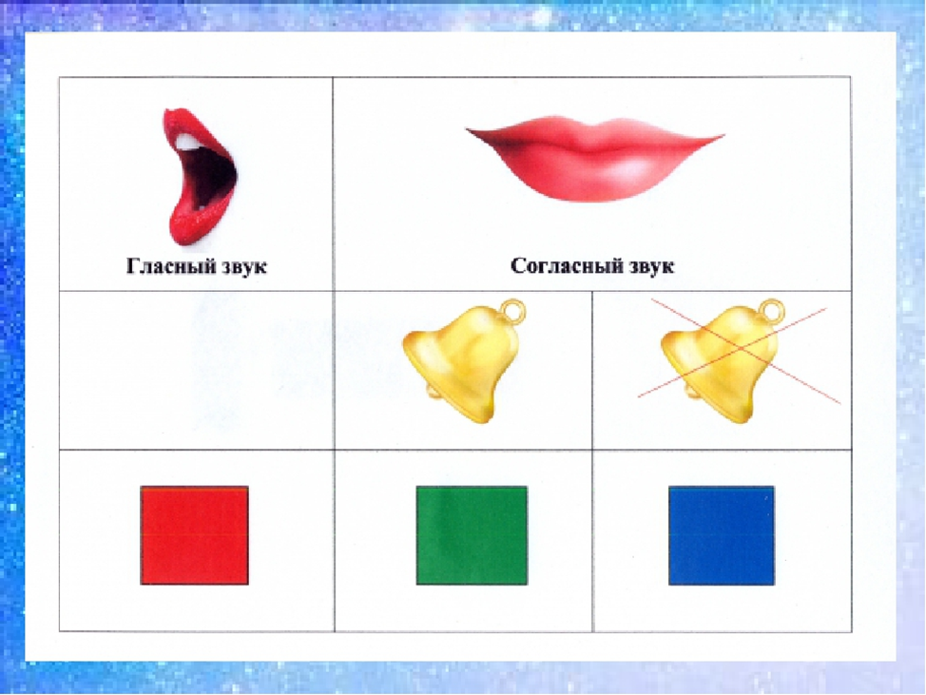

IV. Игровая ситуация «Прятки» ( с игрушками).
Дети упражняются в употреблении предлогов НАД, ПОД.
V. Игра «Подними колокольчик» (дифференциация звуков [т], [д])
Дети, услышав звук «д» - поднимают колокольчик.
– в изолированном потоке звуков [т-д].
- в слогах.
- в словах

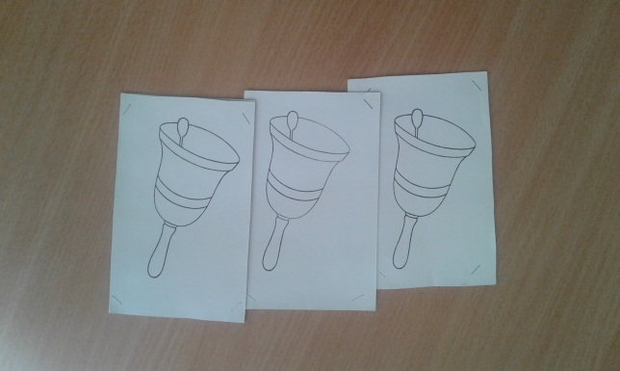

VI. Игра «Запомни и повтори, покажи» (дифференциация звуков [т], [д])
Точка – дочка, тачка – дачка, удочка – уточка, Том – дом- ком, катушка – кадушка, трава – дрова.

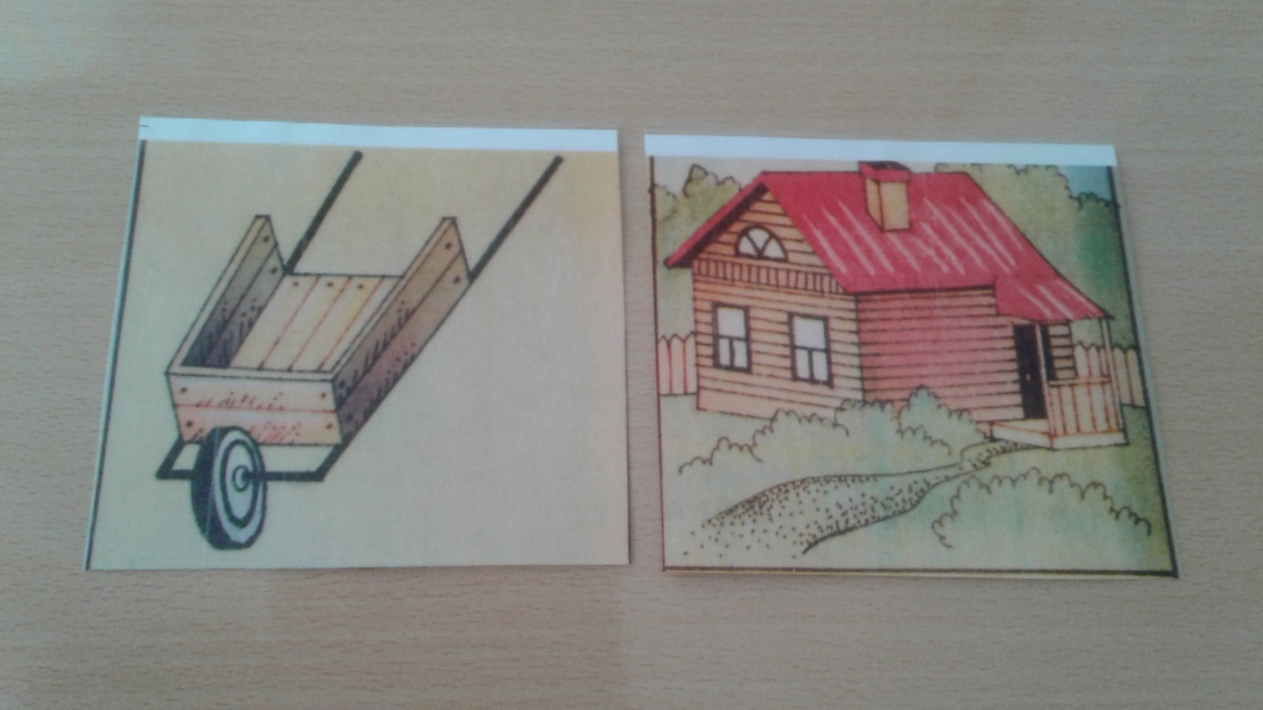

VII. Динамическая пауза «Динозарядка» (видео из серии Капитан Краб).
VIII Игра «Слогопесенка».
Дети называют картинки со звукам [д].
IX. Итог совместной деятельности.
- Какой звук сегодня учили?
- Вспомните и назовите слова со звуком Д.



